**美国畅销小说作家**

**詹姆斯·帕特森（James Patterson）**

**成人书单本作品推荐**

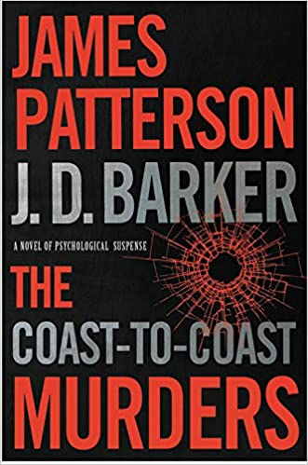

**中文书名：《海岸谋杀事件》**

**英文书名：THE COAST-TO-COAST MURDERS**

**作 者：James Patterson and J. D. Barker**

**出 版 社：Little Brown**

**代理公司：Defiore and Company/ANA/Vicky Wen**

**页 数：576页**

**出版时间：2020年9月**

**代理地区：中国大陆、台湾**

**审读资料：电子稿**

**类 型：惊悚悬疑**

**内容简介：**

**杀手正在行动，没有人是安全的。**

迈克尔（Michael）和梅根·菲茨杰拉德（Megan Fitzgerald）是经历了可怕过去的兄妹。他们两个人都是被收养的，一起长大成人——迈克尔是长途卡车司机，梅根是心理学专业的大学生，和任何其他人相比，他们都更信任对方。他们不得不这样。收养他们的双亲是公共知识分子，是常春藤盟校的临床心理学家和著名的精神病学家，这使得他们的生活环境宛如实验环境。这种环境保护兄妹俩不受这个世界的残酷现实的影响，但也迫使他们不得不保守一个秘密，一个他们会不惜一切去隐藏的秘密。

在洛杉矶，警探加勒特·多布斯（Garrett Dobbs）和联邦调查局探员杰西卡·金布尔（Jessica Gimble）对一桩看起来像是命中注定的谋杀案联手展开调查。他们怀疑的主要对象很快就被捕了，但随后又发生了一起和他们调查的这起案件几乎一模一样的谋杀案。然后又是一起。这些案件不仅发生在洛杉矶，它们发生的地点遍布全国。菲茨杰拉德一家引起了调查人员的注意。但是，令多布斯和金布尔感到疑惑的是，如果这四人当中有一个是凶手，那么他究竟是四人中的哪一个呢？

从加利福尼亚沿海到纽约北部，令多布斯和金布尔跨越州际线，与时间赛跑，一定要阻止这个极度聪明且疯狂的凶手——他那黑暗、扭曲的杀人欲望，已经超出了多布斯和金布尔的逻辑和经验的范围。

**J.D.巴克（J. D. Barker ）**曾经创作过多部国际畅销书，其中包括《德库尔》（ *Dracul* ）和《第四只猴子》（*The Fourth Monkey*）。他的小说已经被翻译成二十几种语言在世界各地出版，也有多部小说授权影视改编权。巴克和妻子戴娜（Dayna），还有他们的女儿安柏（Ember）目前居住在新罕布什尔州海岸。

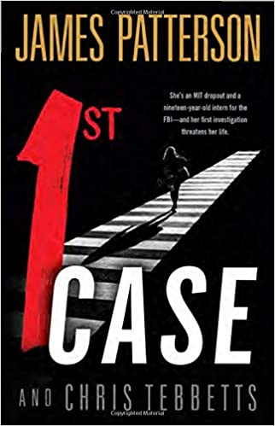

**中文书名：《第一起案件》**

**英文书名：1ST CASE**

**作 者：James Patterson and Chris Tebbetts**

**出 版 社：Little Brown**

**代理公司：Defiore and Company/ANA/Vicky Wen**

**页 数：352页**

**出版时间：2020年7月**

**代理地区：中国大陆、台湾**

**审读资料：电子稿**

**类 型：惊悚悬疑**

**内容简介：**

天才程序员安吉拉·霍特（Angela Hoot）一直是她专业领域的佼佼者，但现在她成了联邦调查局中的食物链的最底层——直到她接受的第一个案子令她身边的人全都陷入危险当中。

安吉拉用另一位同学的电脑所做的黑客行为，让她在麻省理工学院的研究生时代戛然而止。伊芙·阿巴健（Eve Abajian）招募了她，并且成了她的导师，为她安排了一个新的开始——在联邦调查局波士顿办事处上班。她的新上司是特别探员主管助理威廉·济慈（William Keats），一个东北部唯二的三十岁出头就晋升的探员之一，他看中了安吉拉高超的黑客技术。但是，安吉拉的技能来源于她天生的好奇心，这中个性也成了她的一个危险的负担。

安吉拉还来不及受什么严格的训练，就陷入了一个棘手的案件：追踪使用“诗人”和“工程师”作为假名的凶残的两兄弟。虽然济慈只是让她“多看多听”，但是安吉拉自己忍不住展开了调查。她在校园里习得的强迫性思维，在联邦调查局的这份工作上，却很可能是致命的。

**克里斯·特贝茨（Chris Tebbetts）**与詹姆斯·帕特森曾经合作出版了八本书，分别是 “中学生系列”（Middle School series）和《公立学校超级英雄》（*Public School Superhero*），他也是为年轻读者创作的奇幻冒险系列“维京人”（The Viking series）的作者。他现在居住在佛蒙特州。

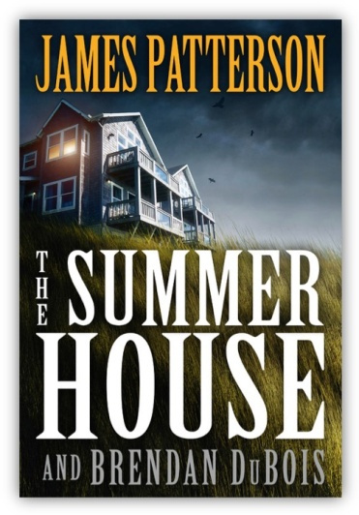**中文书名：《夏屋》**

**英文书名：THE SUMMER HOUSE**

**作 者：James Patterson and Brendan DuBois**

**出 版 社：Little Brown**

**代理公司：Defiore and Company/ANA/Vicky Wen**

**页 数：448页**

**出版时间：2020年6月**

**代理地区：中国大陆、台湾**

**审读资料：电子稿**

**类 型：惊悚悬疑**

**内容简介：**

**在詹姆斯·帕特森的这部紧张的惊悚小说中，一个小镇上出现了七名谋杀受害者，这起离奇的案件使小镇警长陷入了震惊。**

这座位于乡村湖畔南侧的避暑山庄曾经是豪华的度假胜地，后来这里衰落了，它也沦为一处破旧的临时住处，现在，它又成了夜晚大规模谋杀的恐怖案发现场。有目击者指认了四名最近才从阿富汗回到此处的陆军游骑兵——人们称他们为夜晚的忍者。

为了确保正义得到伸张，陆军派出退伍老兵、前纽约警察局警察杰里迈亚·库克少校（Major Jeremiah Cook）对此案进行调查。但是，当少校和他的精英团队抵达闷热的乔治亚州，开始展开调查时，他们并不知道，当地的执法部门会和他们对抗，抓住每一次机会为他们制造阻碍，使他们严峻的调查工作变得更加具有挑战。

库克和他的小队努力想要揭开证据背后隐藏的真相，但是这些碎片，就是无法拼接到一起，成为一个完整的画面——与此同时，敌人正在集结，他们要确保某些可恶的秘密，会随着谋杀案中的受害者一起消失。面对这一切，库克孤注一掷地寻找答案——即使这意味着，他要去面对自己最糟糕的地狱般的恶梦。

**布伦丹·杜布瓦（Brendan DuBois）**创作过21部长篇小说和超过160部短篇小说，他曾经荣获三次由美国私家侦探作家协会（Private Eye Writers of America）颁发的沙玛斯奖（Shamus Awards）。他还夺得过*Jeopardy!*游戏的冠军。

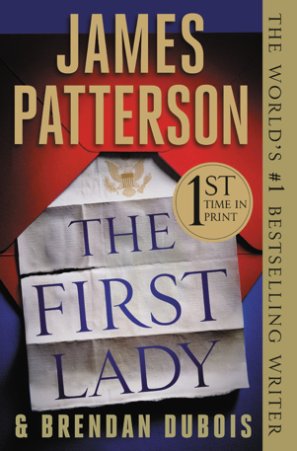

**中文书名：《第一夫人》**

**英文书名：THE FIRST LADY**

**作 者：James Patterson**

**出 版 社：Grand Central**

**代理公司：Defiore and Company/ANA/Vicky Wen**

**页 数：368页**

**出版时间：2019年3月**

**代理地区：中国大陆、台湾**

**审读资料：电子稿**

**类 型：惊悚悬疑**

**内容简介：**

出版第一周便荣登《纽约时报》（*New York Times*）畅销书排行版第三名！

詹姆斯·帕特森（James Patterson）最新的独立惊悚小说中，当总统追忆的一段韵事变成一个想遗忘的噩梦，一个秘密足可以推翻一个政府。

萨利·格里森姆（Sally Grissom）是负责总统保护小组的高级特工。当她受召同总统及其参谋长进行私下会谈时，萨利意识到有些不同寻常事情发生了。然而，她万万没想到她被迫就第一夫人神秘失踪事件展开调查，并且必须严格保密。

总统的丑闻被公之于众后，第一夫人失去了音信，起初她似乎只是在弗吉尼亚的一个养马场休养期间切断了同外界的联系。当白宫收到一张赎金条和第一夫人的手指时，人们才意识到事情的严重性。

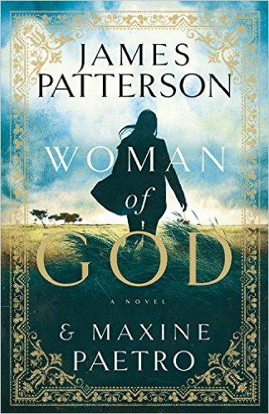

**中文书名：《女教皇》**

**英文书名：WOMAN OF GOD**

**作 者：James Patterson and Maxine Paetro**

**出 版 社：Little, Brown**

**代理公司：ANA/Vicky Wen**

**页 数：400页**

**出版时间：2016年9月**

**代理地区：中国大陆、台湾**

**审读资料：电子稿**

**类 型：小说**

**内容简介：**

**罗马，圣彼得广场。**

**白烟预示着新教皇已经选出。**

**新教皇可能是……女人吗？**

全世界盯着人群聚集的罗马，等待新教皇的消息——一个承诺不同于历史中任何一位的人。这个转折点或许将永远地改变教会。一些追随者们为教会复兴运动即将抵达梵蒂冈而欣喜，但主要候选人树立了一批强大的敌人，对方不畏惧为他们的事业杀人。

信仰对布里吉特·菲茨杰拉德（Brigid Fitzgerald）而言从来都不容易。沾染毒瘾的父母充斥了她的童年，在苏丹治疗伤兵的医生生涯，到处是挑战她信仰的考验，布里吉特的信念与欲望令她成了那些担心教会迷失方向的人的靶子——痛恨挑战传统的危险敌人。面对那些决心毁灭她信仰的致命、危险战斗，布里吉特必须在丧失自己信仰……和生活前令她的敌人改变信仰。

横跨地球——从毒品窝点、律师事务所、波士顿教堂、内战激烈的苏丹沙漠到圣地的美丽、暴力和心灵启发，《女教皇》（*Woman of God* ）讲述了关于坚持、爱、信任和堕落世界中生命的意义。

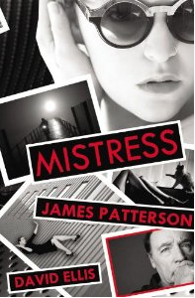**中文书名：《情妇》**

**英文书名：MISTRESS**

**作 者：James Patterson , David Ellis**

**出 版 社：Little, Brown and Company**

**代理公司：ANA/ Vicky Wen**

**页 数：448页**

**出版时间：2013年8月**

**代理地区：中国大陆、台湾**

**审读资料：样书**

**类 型：惊悚悬疑**

**内容简介：**

自《快饮爱情》（The Quickie）之后，詹姆斯·帕特森笔下最性感、最恐怖的独立惊悚小说。

本一直十分与众不同。他无法控制自己的竞争意识，因此他总是沉迷于自己的喜好：电影、摩托车、冷门知识以及戴安娜·霍奇斯基。戴安娜长得十分貌美，美到本清楚地知道自己永远不可能拥有她。

因此，当人们在戴安娜的公寓里发现她的尸体时，曾经的迷恋驱使着本开始调查自己毕生所爱的女人身上究竟发生了什么。

本很快发现原来那个他深爱的女人一直过着一种令人震惊的一个双重生活。接着，有人开始阻挠他揭露戴安娜被害死亡的真相。

和詹姆斯·帕特森笔下绝大多数令人心惊胆战的惊悚小说一样，这一次他带我们走进了一个饱受妄想与痴迷拷打的心灵的深处，并在一个充斥着危险与谎言的世界里上演一出激动人心的精彩追逐。

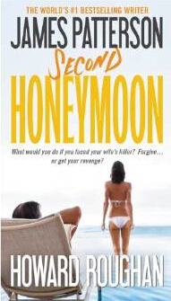

**中文书名：《二度蜜月》**

**英文书名：SECOND HONEYMOON**

**作 者：James Patterson and Howard Roughan**

**出 版 社：Little, Brown**

**代理公司：ANA/Vicky Wen**

**页 数：384页**

**出版时间：2013年4月**

**代理地区：中国大陆、台湾**

**审读资料：电子稿**

**类 型：惊悚悬疑**

**内容简介：**

你面对杀害妻子的凶手，将会做出什么反应？

宽恕……还是报复？

步入红毯，豪华宾馆，海滩饮酒……死亡……新婚夫妇伊桑和阿比盖尔·布雷斯劳在加勒比度蜜月，岁月悠闲。他们在床上度过了可爱的早晨，走向桑拿浴室。在那里，他们只来得及看到凶手的一双眼睛。凶手想看着他们断气。尸体发现时，联邦调查局特工约翰·奥哈拉飞往加勒比调查。奥哈拉震于新婚夫妇阳光灿烂的世界----他们不知道改变没有永远的幸福吗？他的妻子两年前惨遭杀害，他才明白这个道理。现在，杀她的凶手就要假释了。奥哈拉快要抓住凶手时，一心只想自己婚姻的尽头和怎样品尝甜美的报复滋味。

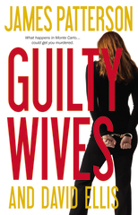

**中文书名：《获罪之妻》**

**英文书名：GUILTY WIVES**

**作 者：James Patterson and David Ellis**

**出 版 社：Little, Brown**

**代理公司：ANA/Vicky Wen**

**页 数：448页**

**出版时间：2012年3月**

**代理地区：中国大陆、台湾**

**审读资料：样书**

**类 型：惊悚悬疑**

**内容简介：**

**谁的丈夫都不许**

阿比·艾略特和她的三个最好的朋友刚刚登上私人直升机，不一会儿就到了一家宾馆。她们从来没有见过如此奢侈、豪华、纵欲的休闲地。靡丽的总统套房可以俯窥蒙特卡洛。她们抵抗不了阳光、游泳池、日本生鱼片、米酒、布鲁诺牛排和香槟的诱惑。她们自由自在地享受了四天不属于自己的生活。周末又来了狂欢的舞会、千金一掷的豪赌，应有尽有。阿比享受了一段前所未有的寻欢作乐。

**昨天晚上发生了什么？**

晨光熹微，阿比在游艇上醒来，发现身边都是警察。可怕的事情发生了----不可思议、无法想象。阿比、温妮、塞丽娜、巴雅被捕，受到最可恶的犯罪指控。不再有假日，只有求生的斗争。《出轨的妻子》（GUILTY WIVES）是登峰造极的纵乐、马不停蹄的巡游。只有詹姆斯·帕特森才能创造这样的友谊、背叛与危险。

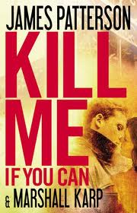

**中文书名：《有种就杀了我》**

**英文书名：KILL ME IF YOU CAN**

**作 者：James Patterson**

**出 版 社：Little, Brown**

**代理公司：ANA/ Vicky Wen**

**页 数：384页**

**出版时间：2011年8月**

**代理地区：中国大陆、台湾**

**审读资料：电子稿**

**类 型：悬疑惊悚**

* **帕特森的新书《有种就杀了我》（Kill Me If You Can）刚一面世，就于《纽约时报》畅销榜（The New York Times Bestseller List）再度毫无悬念地名列榜首！**

**内容简介：**

马修·班农是纽约艺术学院学生，在中央火车站遇见一件怪事：火车站925号储物柜没有上锁，柜里的提包装有一堆钻石。地面上留下一串血迹，提包的主人倒在血泊中。马修拿走钻石，立刻使自己变成俄罗斯黑帮的暗杀目标。因为这些钻石是该帮成员沃尔特·泽尔瓦斯盗走的，他在逃亡途中被本帮清理门户。黑帮大佬瓦蒂姆·乔诃夫绝不允许马修捡这个现成便宜，于是派出杀手“幽灵”追杀马修。

马修当机立断，带着女友凯瑟琳·里希特逃离纽约，混迹于遍布欧洲的美国游客当中，辗转于巴黎、阿姆斯特丹和威尼斯，过起了他梦想不到的奢侈享受而又朝不保夕的生活。肯德尔和雷斯警官不久就查清了泽尔瓦斯的身份，把目标锁定到俄罗斯黑帮，但他们并不知道乔诃夫背后的神秘人物“王子”的来龙去脉。事实上，连黑帮其他成员也不知道，他们的老板也是别人的马前卒。

“幽灵”赶到巴黎圣日耳曼区追杀马修，发现马修和凯瑟琳已经先期前往威尼斯。他刚刚出发，乔诃夫就派出第二个杀手马特·科洛尔刺杀“幽灵”灭口。他满意地想：这是一个多么理想的世界，让他们自相残杀。但“幽灵”发现了第二个杀手的存在，对自己的主人起了疑心。乔诃夫又向他保证马特只是备胎，于是马特也另有打算。

马修取道米兰，前往阿姆斯特丹出售钻石。马特抢先赶到阿姆斯特丹与马修谈判，除掉了“幽灵”。 乔诃夫得知部下倒戈，亲自赶往欧洲，在巴黎火车站与马特一行相遇。一场恶战后，乔诃夫作法自毙。乔诃夫的死暴露了“王子”的真实身份，受到欺骗的黑帮成员马克西姆开枪射穿了他的头颅。

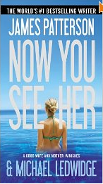

**中文书名：《现在你看见她了》**

**英文书名：****NOW YOU SEE HER**

**作 者：James Patterson, Michael Ledwidge**

**出 版 社：Little, Brown**

**代理公司：ANA/ Vicky Wen**

**页 数：383页**

**出版时间：2011年6月**

**代理地区：中国大陆、台湾**

**审读资料：样书**

**类 型：惊悚悬疑**

**内容简介：**

尼娜·布鲁姆（Nina Bloom）既是一名成功的律师也是一位慈爱的母亲，她会不惜一切代价保护自己在纽约建立起来的生活——为了隐瞒她的过去，她可以欺骗任何人，甚至是自己的女儿。但是当一个无辜的男人被诬陷谋杀，她知道自己不能坐视不理，让他替真正的凶手顶罪。

尼娜的秘密生活始于18年前。当时她极想拥有两件东西，其一是英俊的警察丈夫，其二是在基维斯特无忧无虑的生活。当她得知自己怀上了他们的第一个孩子时，幸福铺天盖地地席卷而来。可是一个可怕的秘密粉碎了尼娜的世界，迫使她不得不为活下去而逃命并改变了自己的身份。

如今，多年之后，尼娜赌上自己的一切回到佛罗里达，直面她曾经逃离的残忍的罪恶。在这个充满悬念的故事中，詹姆斯·帕特森为我们展现了最耗费心神、最紧张惊险的情节—这是一部希区柯克式的作品，杂糅了不可遏制的戏剧情节和乐趣。

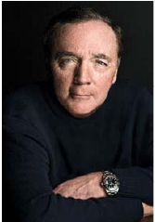

**詹姆斯•帕特森的辉煌成就:**

* 名列《纽约时报》畅销书作家榜（*the New York Times* bestsellers list record ），六十三次进入《纽约时报》畅销榜（*New York Times* bestselling titles）.
* 詹姆斯·帕特森（James Patterson）是四十三部《纽约时报》精装畅销书 **（***New York Times*hardcover #1 bestselling novels）的作者，同样打破出版业纪录。
* 著作行销全球，超过二亿二千万册。把借阅和图书馆考虑在内，实际读过帕特森（James Patterson）著作的人数肯定更多！
* 著作行销全球，赢利超过三亿美元，超过《阿凡达》（Avatar）自上映以来的全球票房收入。
* 2010年，詹姆斯·帕特森（James Patterson）的著作销售量超过约翰·格雷厄姆（John Grisham）、丹·布朗（Dan Brown）、汤姆·克兰西（Tom Clancy）、斯蒂芬·金（Stephen King）著作销售量总和。
* 2010年，詹姆斯·帕特森（James Patterson）被各地儿童图书委员会提名为精选童书（the Children’s Choice Book Awards）“年度作家奖”（Author of the Year）。不下一万五千名儿童和十几岁少年投票支持詹姆斯·帕特森与与苏珊·科林斯（Suzanne Collins）、卡尔·海森（Carl Hiaasen）、杰夫·基尼（Jeff Kinney）和里克·莱尔顿（Rick Riordan）相提并论。他的《女巫与男巫》（Witch and Wizard）系列打破青少年文学初次销售的纪录，超过《暮光之城》（Twilight）、《懦弱男孩的日记》（Diary of A Wimpy Kid）和《柏西·杰克森的奥运会选手》（Percy Jackson & The Olympians）。
* “受到模仿最多”的作家。在英国，帕特森的人气蒸蒸日上。一年之内，他的著作流通量总计超过一百五十万次。在图书借阅市场日益衰退的今天尚且如此。
* 2010年，鲍克出版社侦探小说调查（Bowker Sisters in Crime Survey）显示，在五十岁以上……和五十岁以下的人群中，詹姆斯·帕特森（James Patterson）是最受欢迎的侦探小说家!
* 詹姆斯·帕特森（James Patterson）的著作在全球43个国家获准发行，在100个国家出版热销。

**创作大事记:**

1977，《托马斯·贝瑞曼号码》（THE THOMAS BERRYMAN NUMBER），开始写作

1993，《蛛丝马迹》（ALONG CAME A SPIDER），《亚历克斯·克洛斯》（ALEX CROSS）系列开始

1995,《红唇劫》（KISS THE GIRLS）,《亚历克斯·克洛斯》（ALEX CROSS）系列第二部

1996, 从J. Walter Thompson North America CEO兼主席的职位退休,专职写作

2001,《玩命》（TO DIE）,《女子谋杀俱乐部》（WOMEN’S MURDER CLUB）系列开始

2004,《圣诞男孩》（SANTAKID）,第一部青少年小说

2005，《一骑狂飙》（MAXIMUM RIDE）系列开始

2007，《如履薄冰》（STEP ON A CRACK），《迈克尔·贝内特》（MICHAEL BENNETT）系列

2008，《丹尼尔·X的冒险岁月》（THE DANGEROUS DAYS OF DANIEL X），《丹尼尔·X》（DANIEL X）系列

2008，他的青少年文学网站Read KiddoRead.com正式上线

2009,《女巫与男巫》（WITCH & WIZARD）系列开始

2010，《私人》（PRIVATE），最新城市惊悚系列开始

**获奖/影视大事记:**

1977,《托马斯·贝瑞曼号码》（THE THOMAS BERRYMAN NUMBER）获爱伦·坡奖（Edgar Award）

1997,《红唇劫》（KISS THE GIRLS）改编为电影，摩根·弗里曼（Morgan Freeman）主演

2001,《蛛丝马迹》（ALONG CAME A SPIDER）改编为电影

2004,《大坏狼》（THE BIG BAD WOLF）获得BCA侦探小说协会惊悚小说年奖（BCA Mystery Guild’s Thriller of the Year Award）

2005,《蜜月》（HONEYMOON）获得Bookspan国际惊悚小说奖（Bookspan International Thriller Award）

2007，获得国际惊悚小说作家奖（International Thriller writer’s Award），惊悚大师（Thriller Master Award）称号，《女子谋杀俱乐部》（WOMEN’S MURDER CLUB）改编为电影，安吉·哈曼（Angie Harmon）主演，在ABC上演

2009，因Read KiddoRead.com网站获得国家图书基金会创新阅读奖（National Book Foundation’s Innovations In Reading Prize），

2010，精选童书奖（the Children’s Choice Book Awards）之**年度作家奖（Author of the Year）**

**\*\*\*\*\*\*\*\*\*\*\*\*\*\*\*\*\*\*\*\*\*\*\*\*\*\*\*\*\*\*\*\*\*\*\*\*\*\*\*\*\*\*\*\*\*\*\*\*\*\*\*\*\*\*\*\*\*\*\*\*\*\*\*\*\*\*\*\*\*\*\*\*\*\*\*\*\***

**成人书系列作品**

**1．《亚历克斯·克洛斯》（ALEX CROSS）系列**

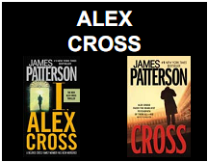

**内容简介：**

亚历克斯·克洛斯在华盛顿特区开始经营私人侦探业务，咨询后来加入华盛顿警察局凶杀和重案组。克洛斯是分析家，为暴力犯罪逮捕计划（VICAP）工作，在华盛顿警察局和联邦调查局之间充当联络人。机构紧缩后，亚历克斯作为联邦调查局资深特工退职， 重返私人心理业务，继续为华盛顿警察局和联邦调查局担任顾问，作为重案组专家顾问参与案件调查。

**所含书目：**

2010年11月 ，十六部与《交叉火力》（CROSS FIRE）推出。

**2 书系名称：《女子谋杀俱乐部》（WOMEN’S MURDER CLUB**）**系列**

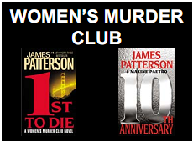**内容简介：**

林德塞·博克斯、辛迪·托马斯、克莱尔·沃斯本、吉尔·伯恩哈特是女子谋杀俱乐部的创始人。后来，尤希·卡斯蒂诺在美国独立日加入俱乐部。她们侦破家乡圣弗朗西斯科的罪案，常常在墨西哥餐馆吃饭、在苏茜喝饮料，一边讨论案件线索。

**所含书目：**

这个系列第一部是《玩命》（TO DIE），第二部是《机会》（chance）。

2011年5月，十部书与《十周年纪念日》（10th ANNIVERSARY）推出。

**3 书系名称：《迈克尔·贝内特》（MICHAEL BENNETT**）**系列**

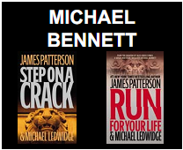**内容简介：**

爱尔兰裔美国人迈克尔·贝内特身高六英尺三，体重二百镑。他收养了十个孩子，住在纽约。他想帮助交换生玛丽·凯瑟琳和他的祖父谢默斯。迈克尔的妻子死于癌症。他开始在布朗克斯四十九区开展执法业务，后来在纽约市警察局的人质谈判小组，最后前往曼哈顿北区谋杀组。

**所含书目：**

2011 年1月，大部分最近的成人书系、共四部和《激情风暴》（TICK TOCK）推出。

**儿童和青少年系列作品**

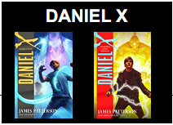**1．《丹尼尔·X》（DANIEL X）系列**

**内容简介：**

丹尼尔有特异功能，能以心灵操纵物体和动物，随心所欲地改变外貌体形。这样可以大大增加他的生存机会。但正因为如此，他无法享受正常人的生活。他的使命超乎任何人的想象----保护地球，捕杀外星人。

**所含书目：**

•《丹尼尔·X的冒险岁月》（THE DANGEROUS DAYS OF DANIEL X）

•《丹尼尔·X：守望天空》（DANIELDANIEL X:X WATCH THE SKIES）

•《丹尼尔·X：魔鬼与德鲁伊教》（DANIEL X: DEMONS AND DRUIDS）

•《丹尼尔·X：911游戏结束》（DANIEL X: GAME OVER (9/11)）

• **二十三部单本惊悚小说**

《托马斯·贝瑞曼号码》（THE THOMAS BERRYMAN NUMBER）

《弯刀季节》（SEASON OF THE MACHETE）

《看他们经营》（SEE HOW THEY RUN）

《摇篮与一切》（CRADLE & ALL）

《黑色星期五》（BLACK FRIDAY）

《午夜俱乐部》（THE MIDNIGHT CLUB）

《隐藏与寻找》（HIDE & SEEK）

《看他们经营》（SEE HOW THEY RUN）

《风声呼啸》（WHEN THE WIND BLOWS）

《海滨别墅》（THE BEACH HOUSE）

《小丑》（THE JESTER）

《情恋流屋》（THE LAKE HOUSE）

《蜜月》（HONEYMOON）

《救生员》（LIFEGUARD）

《湖滨路》（BEACH ROAD）

《法官与陪审团》（JUDGE & JURY）

《速成》（THE QUICKIE）

《警告你》（YOU’VE BEEN WARNED）

《盐》（SAIL）

《游泳衣》（SWIMSUIT）

《亚历克斯·克洛斯的审判》（ALEX CROSS’S TRIAL）

《不要眨眼》（DON’T BLINK）

《明信片杀手》（THE POSTCARD KILLERS）

**更多参考信息**

**\*詹姆斯·帕特森（James Patterson）是唯一跨越悬疑、幻想、浪漫、儿童、非小说、漫画小说诸领域的头号畅销书作家:**

**1． 浪漫言情:**

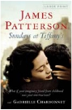 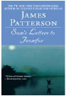 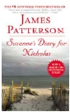

**2．非小说:**

 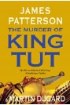

**3． 漫画小说：**

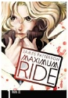  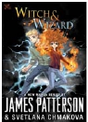

**\*詹姆斯·帕特森（James Patterson）也是多媒体中的佼佼者**

•詹姆斯·帕特森（James Patterson）是作家在线互动的先行者。他的三个著名网站点击率超过百万；四个Facebook页面吸引了一百多万粉丝，而且数目正在增加；同时，他也得iPad App风气之先！

• 2010年12月，索尼在线娱乐（ Sony Online Entertainment）启动了詹姆斯·帕特森（James Patterson）的“抓凶手”（Catch A Killer）Facebook游戏，玩家与帕特森笔下的主人公亚历克斯·克洛斯（Alex Cross）合作，侦破连环谋杀案。

•詹姆斯·帕特森（James Patterson）的ReadKiddoRead网站于2008年启动。创立此网站的目的是为了把青少年培养成终身的读书人，《人民杂志》（*People Magazine*）为此作了特写报道。这个大受欢迎的网站赢得了国家图书基金会（the National Book Foundation）和美国图书馆协会（the American Library Association）的奖励。

**媒体评价：**

“詹姆斯·帕特森（James Patterson）的小说是有条不紊的开心机器，小说商业化的极致，设计老练、疾如闪电。”

----《出版者周刊》（*Publishers Weekly*）

“帕特森（James Patterson）惊人的成功有多种可能的概括。以下是几种概括：2006年以来，詹姆斯·帕特森在美国已经写成、售出十七部小说。他名列去年秋天出版的最新《吉尼斯世界纪录》。他写了四十五部《纽约时报》畅销书，但这个数字已经过时了……”

----《纽约时报杂志》（*New York Times Magazine*）

**最新影视讯息：**

* **制作中 / 即将投入制作的影片：**

**•《我，亚历克斯·克洛斯》（I, Alex Cross）**

制片：比尔·布洛克（Bill Block）、保尔·汉森（Paul Hanson）、莱奥博尔德·高特（Leopoldo Gout）

导演：罗伯·科亨（Rob Cohen）

作者：詹姆斯·帕特森（James Patterson）和凯里·威廉姆森（Kerry Williamson）

领衔主演：特勒·佩里（Tyler Perry.）

***•*《一骑狂飙：》（MAXIMUM RIDE）**

制片：阿拉德多媒体（Avi Arad） /索尼图像（Sony Pictures）

导演：凯瑟琳·哈德威克（Catherine Hardwicke）

发行：电视广播台协会（TBA）

领衔主演：电视广播台协会（TBA）

**•《葡萄园》（The Cru）**

制片：电视广播台协会（TBA）

导演：约西·贝曼（Josh Berman） (CSI);

发行：电视广播台协会（TBA）

领衔主演：电视广播台协会（TBA）

**•《圣诞男孩》（santaKid**）

制片：新电影连线（New Line Cinemas）;

导演：电视广播台协会（TBA）

发行：电视广播台协会（TBA）

领衔主演：电视广播台协会（TBA）

**已上映影片**

**•《女子谋杀俱乐部》（The Women’s Murder Club）**

制片：20世纪福克斯（20th Century Fox）、美国广播公司（ABC-TV）播出

发行日期： 2007年10月12日

领衔主演：安吉·哈曼（Angie Harmon） 演林德塞·博克斯（Lindsay Boxer），劳拉·哈里斯（Laura Harris）演吉尔·伯恩哈特（Jill Bernhardt），宝拉·纽萨姆（Paula Newsome）演克莱尔·沃斯伯恩（Claire Washburn），奥布里·多拉（Aubrey Dollar）演辛迪·托马斯（Cindy Thomas）。

**•《苏珊写给尼古拉的日记》（Suzanne’s Diary for Nicholas）**

制片：哥伦比亚广播公司（CBS）

导演：大卫·马登（David Madden）

发行日期：2005年2月

领衔主演：克里斯蒂娜·艾伯盖特（Christina Applegate）、乔纳森·谢尔彻（Johnathon Schaech）

**•《玩命》（1st to Die）**

制片：美国全国广播公司（NBC）

导演：罗素·马尔卡西（Russell Mulcahy）

发行日期： 2003年

领衔主演：特蕾西·波伦（Tracey Pollen）、吉尔·贝娄（Gil Bellows）

**•《蛛丝马迹》（Along Came a Spider）**

制片：派拉蒙电影公司（Paramount Pictures）

导演：李·塔马霍利（Lee Tamahori）

发行日期：2001年

领衔主演：摩根·弗里曼（Morgan Freeman）、莫妮卡·波特（Monica Potter）

**•《17岁青涩的奇迹》（Miracle on the 17th Green）**

制片：哥伦比亚广播公司（CBS）

导演：迈克尔·斯威塞（Michael Switzer）

发行日期：1999年

领衔主演：罗伯特·尤里奇（Robert Urich）、梅迪瑞斯·巴克斯特-伯尼（Meredith Baxter-Birney）

**•《红唇劫》（Kiss the Girls）**

制片：派拉蒙电影公司（Paramount Pictures）

导演：盖里·弗勒德（Gary Fleder）

发行日期： 1997年

领衔主演：摩根·弗里曼（Morgan Freeman）、阿希莉·贾德（Ashley Judd）.

**谢谢您的阅读！**

**请将回馈信息发送至：文清（Vicky Wen）**

安德鲁﹒纳伯格联合国际有限公司北京代表处

北京市海淀区中关村大街甲59号中国人民大学文化大厦1705室, 邮编：100872  
电话：010-82449185

传真：010-82504200

Email: Vicky@nurnberg.com.cn

网址：www.nurnberg.com.cn

微博：<http://weibo.com/nurnberg>

豆瓣小站：<http://site.douban.com/110577/>

微信订阅号：ANABJ2002